Hochbordstein Außenbogen für HB 180x300 78cm 1,0m Basaltbeton ausgewaschen
KANN Baustoffwerke

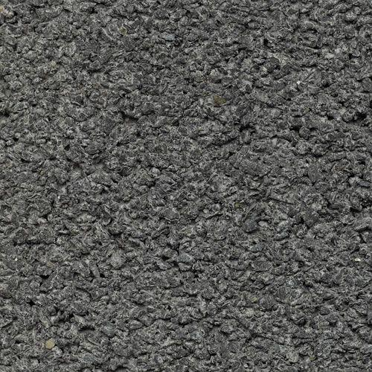Eigenschaften
Farbton
dunkelgrau
Oberfläche
wassergestrahlt
Werkstoff
Beton
Breite (mm)
180,00
Höhe (mm)
300,00
Länge (mm)
780,00
Chemische Beständigkeit
tausalzbeständig
Radius (mm)
1.000,00
Erfüllt Richtlinie
EN 1340
Eigenschaften
mit 15 cm Radschräge

